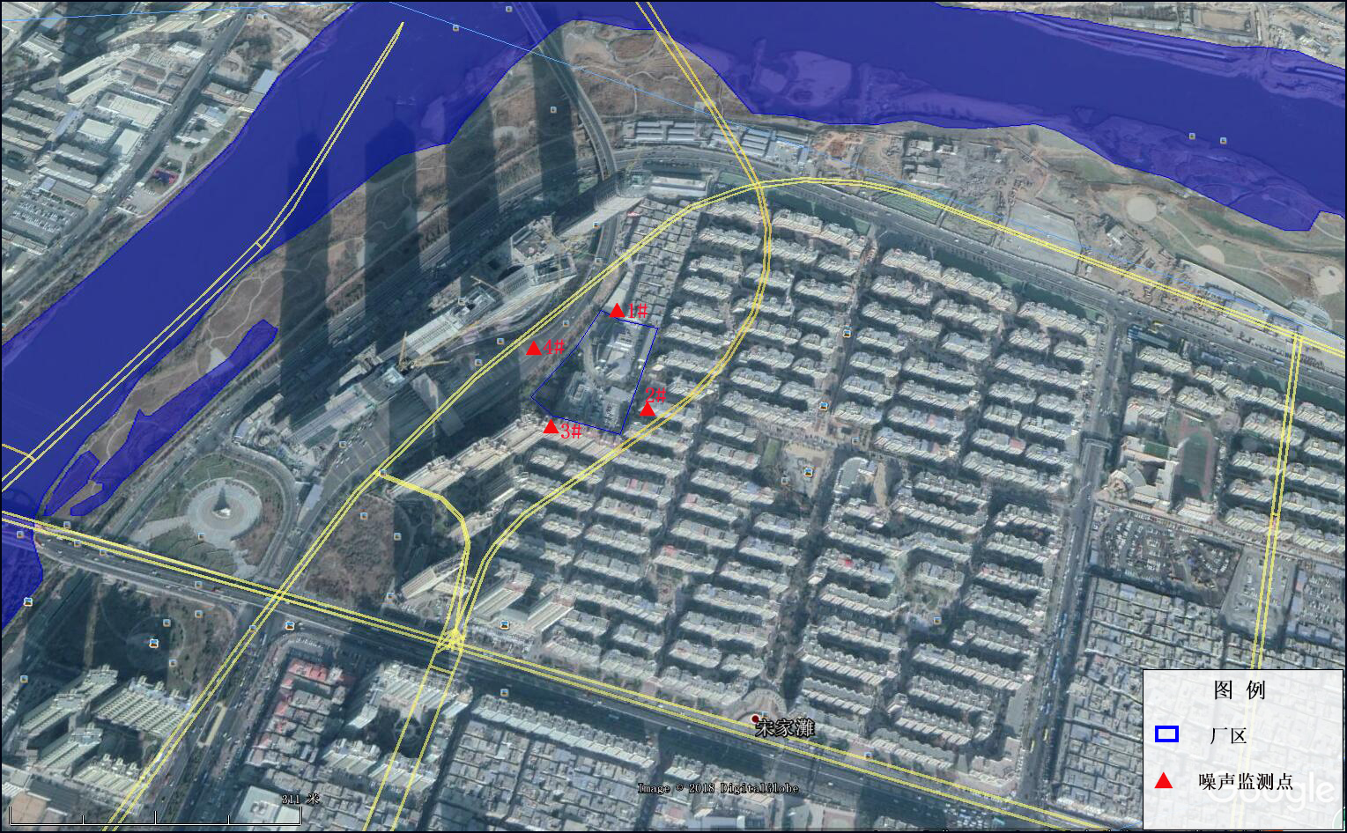
图3 本项目噪声监测点位图

